Les familles de mots.

Qu’est-ce qu’une famille de mots ?
Tous les mots formés à partir d’un même mot constituent la famille de ce mot.
Exemple : la famille du mot terre
Enterrer, terrain, territoire, terrestre, terrasse, atterrir
Qu’est-ce qu’un radical ?
Le radical est le mot ou la partie du mot qui se retrouve dans tous les mots de la même famille
Le radical du mot terre est terr- : enterrer, terrain

Exercices
1 - Dans les mots ci-dessous entoure le radical commun : de quel mot s’agit –il ? ................................................
Ragoût ; goûter, dégoût, dégoûtant ; goûter, dégoûter
2 - Trouve le radical des mots ci-dessous et entoure-le. Utilise ensuite ces mots pour compléter les phrases.
Passer - passant - passeport - dépasser - passager
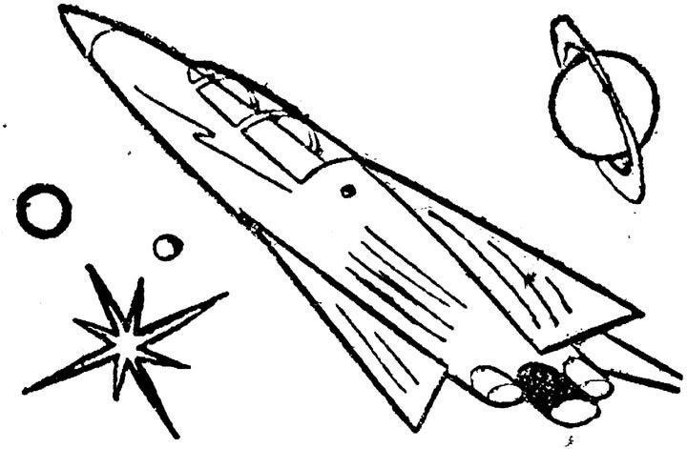
Un…………………………….. descend de l’avion, son………………………………… à la main.
Tu peux demander ton chemin à un ………………………………….
Les vaches regardent les trains ………………………………………
Je cours vite, il aura du mal à me …………………………………………
3 – Classe les mots suivants en deux familles de mots.
chaud – chausser- chausson- chauffer- chaussure – chaudière – chauffage- chaussette
1ère famille : ………………………, ………………………………. , ………………………………… , …………………..
2ème famille : ……………………. , ……………………………… , ………………………………….. , ………………...

